NOTAS DE DISCIPLINA FINANCIERA

1. Balance Presupuestario de Recursos Disponibles Negativo
Se informará:
a) Acciones para recuperar el Balance Presupuestario de Recursos Disponibles Sostenible.

Fundamento Artículo 6 y 19 LDF
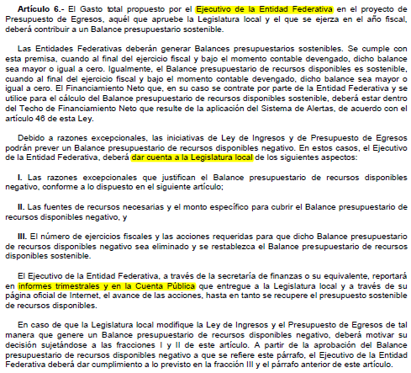
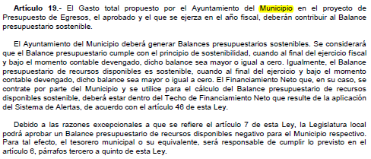

2. Aumento o creación de nuevo Gasto
Se informará:
- Fuente de Ingresos del aumento o creación del Gasto no Etiquetado.

Recurso propio y convenido no etiquetado, asignado presupuestal autorizado por el Patronato del Sistema Municipal DIF y posterior a ello, el H. Ayuntamiento.

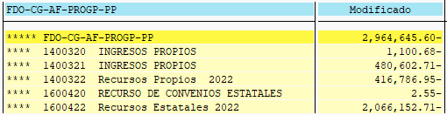

Presupuesto Inicial:

Presentación de Acta de Patronato No.03 al H. Ayuntamiento, misma que contempla los siguientes puntos en el Acta Extraordinaria No. 15 del H. Ayuntamiento, en cuyo OCTAVO PUNTO, textualmente se asentó:

- Pronóstico de Ingresos y Presupuesto de Egresos para el Ejercicio Fiscal 2022
- Plantilla de Personal para el Ejercicio Fiscal 2022.

De lo anterior correspondiendo a gastos de libre disposición las siguientes cifras acumuladas:

Primera Modificación al Presupuesto:

Presentación de Acta de Patronato No.04 al H. Ayuntamiento, misma que contempla dentro de uno de los puntos en el Acta Ordinaria No. 36 del H. Ayuntamiento, donde se asentó:

- Primera Modificación al Pronóstico de Ingresos y Presupuesto de Egresos para el Ejercicio Fiscal 2022 y remanentes de ejercicios anteriores.

Segunda Modificación al Presupuesto:

Presentación de Acta de Patronato No.08 al H. Ayuntamiento, misma que contempla dentro de uno de los puntos en el Acta Ordinaria No. 56 del H. Ayuntamiento, donde se asentó:

- Segunda Modificación al Pronóstico de Ingresos y Presupuesto de Egresos para el Ejercicio Fiscal 2022 y remanentes de ejercicios anteriores.

Tercera Modificación al Presupuesto:

Presentación de Acta de Patronato No.09 al H. Ayuntamiento, misma que contempla dentro de uno de los puntos en el Acta Ordinaria No. 62 del H. Ayuntamiento, donde se asentó:

- Tercera Modificación al Pronóstico de Ingresos y Presupuesto de Egresos para el Ejercicio Fiscal 2022 y remanentes de ejercicios anteriores.

De lo anterior correspondiendo a gastos de libre disposición las siguientes cifras acumuladas:

b) Fuente de Ingresos del aumento o creación del Gasto Etiquetado.

Recurso de transferencias internas, asignado presupuestal autorizado por el Patronato del Sistema Municipal DIF y posterior a ello, el H. Ayuntamiento.

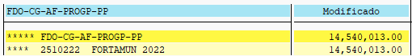

Presupuesto Inicial:

Presentación de Acta de Patronato No.03 al H. Ayuntamiento, misma que contempla los siguientes puntos en el Acta Extraordinaria No. 15 del H. Ayuntamiento, en cuyo OCTAVO PUNTO, textualmente se asentó:

- Pronóstico de Ingresos y Presupuesto de Egresos para el Ejercicio Fiscal 2022
- Plantilla de Personal para el Ejercicio Fiscal 2022.

Primera Modificación al Presupuesto:

Presentación de Acta de Patronato No.04 al H. Ayuntamiento, misma que contempla dentro de uno de los puntos en el Acta Ordinaria No. 36 del H. Ayuntamiento, donde se asentó:

- Primera Modificación al Pronóstico de Ingresos y Presupuesto de Egresos para el Ejercicio Fiscal 2022 y remanentes de ejercicios anteriores.

Segunda Modificación al Presupuesto:

Presentación de Acta de Patronato No.08 al H. Ayuntamiento, misma que contempla dentro de uno de los puntos en el Acta Ordinaria No. 56 del H. Ayuntamiento, donde se asentó:

- Segunda Modificación al Pronóstico de Ingresos y Presupuesto de Egresos para el Ejercicio Fiscal 2022 y remanentes de ejercicios anteriores.

Tercera Modificación al Presupuesto:

Presentación de Acta de Patronato No.09 al H. Ayuntamiento, misma que contempla dentro de uno de los puntos en el Acta Ordinaria No. 62 del H. Ayuntamiento, donde se asentó:

- Tercera Modificación al Pronóstico de Ingresos y Presupuesto de Egresos para el Ejercicio Fiscal 2022 y remanentes de ejercicios anteriores.

De lo anterior correspondiendo a gastos de libre disposición las siguientes cifras acumuladas:

Fundamento Artículo 8 y 21 LDF
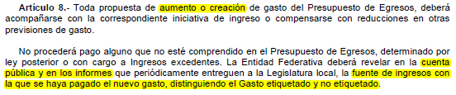
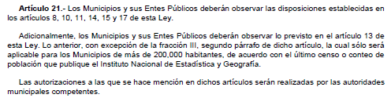

3. Pasivo Circulante al Cierre del Ejercicio (ESF-12)
Se informará solo al 31 de diciembre

Este formato no cuenta con información que reportar derivado a las fechas citadas de presentación.

Ente Público
Informe de cuentas por pagar y que integran el pasivo circulante al cierre del ejercicio
Ejercicio 2022
COG | Concepto | Devengado  (a) | Pagado  (b) | Cuentas por pagar  (c) = (a-b)
 | Gasto No Etiquetado | 262,228.64 | 262,228.64 | 0.00
1000 | Servicios Personales | 0.00 | 0.00
2000 | Materiales y Suministros | 23,326.00 | 23,326.00
3000 | Servicios Generales | 86,877.81 | 86,877.81
4000 | Transferencias, Asignaciones, Subsidios y Otras Ayudas | 103,955.65 | 103,955.65
5000 | Bienes Muebles, Inmuebles e Intangibles | 48,069.18 | 48,069.18
6000 | Inversión Pública | 0.00 | 0.00
7000 | Inversiones Financieras y Otras Provisiones | 0.00 | 0.00
8000 | Participaciones y Aportaciones | 0.00 | 0.00
9000 | Deuda Pública | 0.00 | 0.00
 | Gasto Etiquetado | 16,834,571.66 | 16,834,571.66 | 0.00
1000 | Servicios Personales | 12,528,443.63 | 12,528,443.63
2000 | Materiales y Suministros | 813,222.38 | 813,222.38
3000 | Servicios Generales | 1,134,418.74 | 1,134,418.74
4000 | Transferencias, Asignaciones, Subsidios y Otras Ayudas | 2,336,436.91 | 2,336,436.91
5000 | Bienes Muebles, Inmuebles e Intangibles | 22,050.00 | 22,050.00
6000 | Inversión Pública | 0.00 | 0.00
7000 | Inversiones Financieras y Otras Provisiones | 0.00 | 0.00
8000 | Participaciones y Aportaciones | 0.00 | 0.00
9000 | Deuda Pública | 0.00 | 0.00
 | Total | 17,096,800.30 | 17,096,800.30 | 0.00

Fundamento Artículo 13 VII y 21 LDF
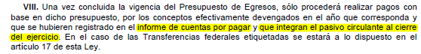

4. Deuda Pública y Obligaciones
Se revelará:
a) La información detallada de cada Financiamiento u Obligación contraída en los términos del Título Tercero Capítulo Uno de la Ley de Disciplina Financiera de las Entidades Federativas y Municipios, incluyendo como mínimo, el importe, tasa, plazo, comisiones y demás accesorios pactados.

“Esta nota no le aplica al ente público”

Fundamento Artículo 25 LDF
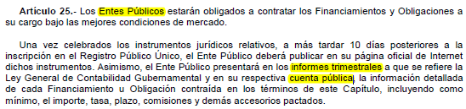

5. Obligaciones a Corto Plazo
Se revelará:
a) La información detallada de las Obligaciones a corto plazo contraídas en los términos del Título Tercero Capítulo Uno de la Ley de Disciplina Financiera de las Entidades Federativas y Municipios, incluyendo por lo menos importe, tasas, plazo, comisiones y cualquier costo relacionado, así mismo se deberá incluir la tasa efectiva.
“Esta nota no le aplica al ente público”

Fundamento Artículo 31 LDF
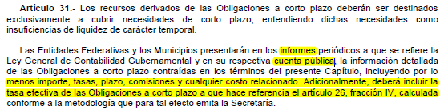

6. Evaluación de Cumplimiento
Se revelará:
a) La información relativa al cumplimiento de los convenios de Deuda Garantizada.
“Esta nota no le aplica al ente público”

Fundamento Artículo 40 LDF
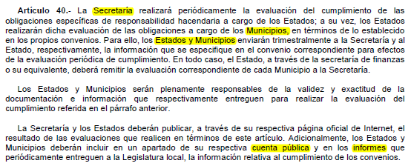

Bajo protesta de decir verdad declaramos que los Estados Financieros y sus notas, son razonablemente correctos y son responsabilidad del emisor.

Lic. German Barroso Moreno  Director General del SMDIF |  | C.P. Carolina del Socorro Andrade Álvarez  Administradora General del SMDIF

